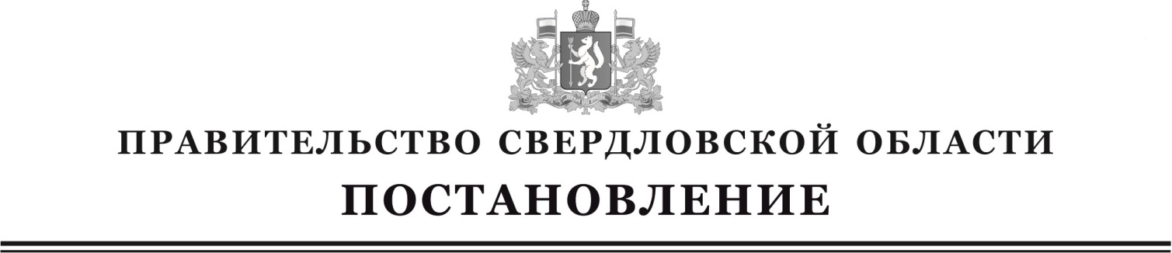

____________________ № _____________
г. Екатеринбург

О внесении изменений в постановление Правительства Свердловской области от 25.11.2009 № 1710-ПП «Об утверждении Перечня другого движимого имущества, необходимого для производства, переработки, хранения и (или) реализации сельскохозяйственной продукции»

В соответствии со статьёй 101 Областного закона от 10 марта 1999 года № 4-ОЗ «О правовых актах в Свердловской области», в целях реализации государственной программы Свердловской области «Развитие агропромышленного комплекса и потребительского рынка Свердловской области до 2020 года», утверждённой постановлением Правительства Свердловской области от 23.10.2013 № 1285-ПП «Об утверждении государственной программы Свердловской области «Развитие агропромышленного комплекса и потребительского рынка Свердловской области до 2020 года», Правительство Свердловской области
ПОСТАНОВЛЯЕТ:
1. Внести в постановление Правительства Свердловской области
от 25.11.2009 № 1710-ПП «Об утверждении Перечня другого движимого имущества, необходимого для производства, переработки, хранения и (или) реализации сельскохозяйственной продукции» (Собрание законодательства Свердловской области, 2009, № 11-3, ст. 1771) с изменениями, внесёнными постановлениями Правительства Свердловской области от 26.04.2011 № 461-ПП, от 11.03.2013 № 290-ПП и от 02.04.2014 № 273-ПП, следующие изменения:
1) пункт 1 дополнить подпунктами 31и 32 следующего содержания:
«31) 363110 «Оборудование насосное и насосы для холодной воды»;
32) 969142 «Садки рыболовные».».
2. Контроль за исполнением настоящего постановления возложить на Министра агропромышленного комплекса и продовольствия Свердловской области, Члена Правительства Свердловской области М.Н. Копытова.
3. Настоящее постановление вступает в силу со дня его официального опубликования в «Областной газете».

Председатель Правительства
Свердловской области Д.В. Паслер

